黑龙江东方学院关于二○一七年下半年
大学英语四、六级考试报名工作的通知

各位同学：
根据省招生考试院的要求，现将2017年12月16日全国大学英语四、六级考试的有关报名事宜通知如下：
- 报名时间：9月5日——9月11日23:59分。过期不能补报。
- 报名方式及步骤：网上报名。具体步骤：考生登陆正方教务管理系统（1.62.120.200） 在信息栏中点击“活动报名” 选择“网上报名” 输入身份证号 在选定报名栏画“√” 提交 点击“缴费”。
- 报名费：英语四级报名费为35元；英语六级报名费为37元。考生在正方系统报名后，直接通过“校园安心付”缴纳报名费，缴费成功后不能取消报名。未在规定时间内缴费则视为报名无效。
- 报名资格：
1．英语四级报名资格：二年级以上（含二年级）在校学生。
2．英语六级报名资格：修完大学英语六级课程并且CET4成绩在425分以上（含425分）的我院在校学生。
注： 如CET4不够425分而直接报考CET6，或两者兼报，将取消本次CET4及CET6报名资格。

黑龙江东方学院教务处
2017年9月4日

关于2017级学生英语四级考试报名的通知

为提高我院学生英语四级过级率，经研究决定，本次英语四级考试允许2017级学生中英语基础较好者参加报名考试，具体要求如下：
一、报名资格
2017级学生高考英语成绩90分以上（含90分）者可以报考。
二、报名时间：9月18日12:00——9月20日12:00分。过期不能补报。
三、报名方式及步骤：考生登陆校园安心付缴纳35元报名费，缴费成功即为报名成功。安心付使用说明见附件。

黑龙江东方学院教务处
2017年9月18日

附件：
“校园安心付”使用说明
温馨提示：校园安心付只支持中国银联储蓄卡/借记卡支付，不支持信用卡支付。

- 如何搜索安装？

从各大手机官方应用平台搜索 “校园安心付”下载安装。(Iphone手机可直接进入“APPSTORE”搜索“校园安心付”进行下载，Android手机可在百度助手、360助手、豌豆荚、91助手、应用宝等安卓应用市场进行搜索下载)

手机App端
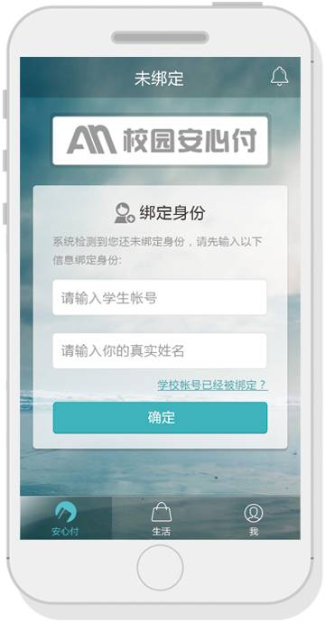
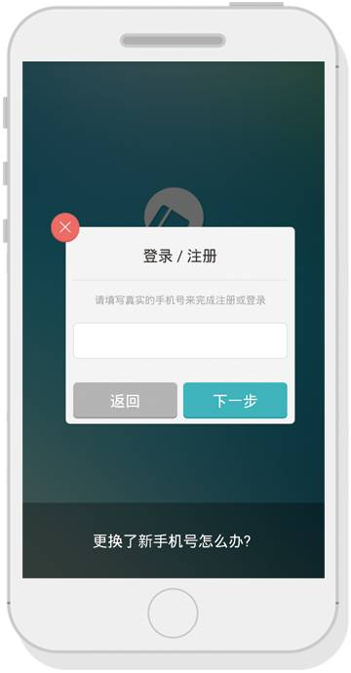
- 输入手机号码：成功下载后点击进入登录界面，选择“登录/注册”按钮，点击后会弹出一个填写“手机号码”的界面，在输入手机号码后点击“下一步”填写短信验证码，即可进入校园安心付主界面， 新生输入学号/身份证号+姓名绑定身份。

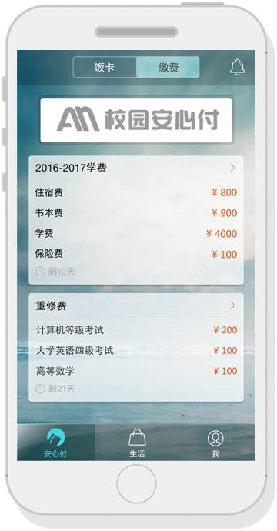
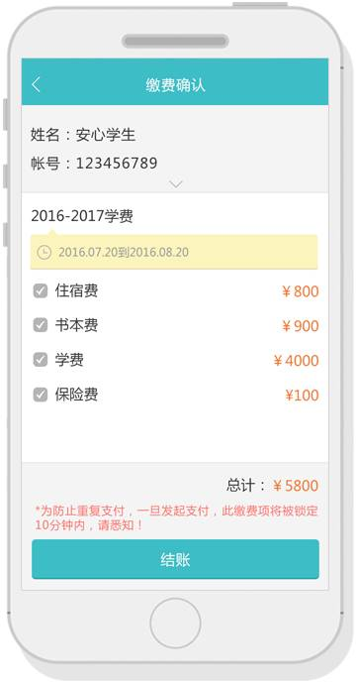
- 绑定个人信息：在输入手机号码后点击“下一步”填写短信验证码，即可进入校园安心付主界面， 新生输入学号/身份证号+姓名绑定身份。成功登录绑定个人信息后后，点击主页面顶端的“缴费”菜单，可看到目前需缴纳的收费项目。

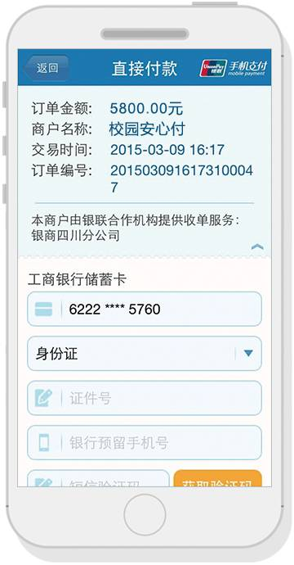
- 进入银联支付：点击“结账”进入进入中国银联支付平台根据提示依次填写即可支付成功。（推荐中国工商银行/中国建设银行/中国农业银行的中国银联储蓄卡或借记卡进行支付。）

4. 查询缴费记录→支付成功后，同学可以选择主界面的“我“这个菜单，看到”我的账本“，点击进入即可看到最近的缴费记录及支付状态。

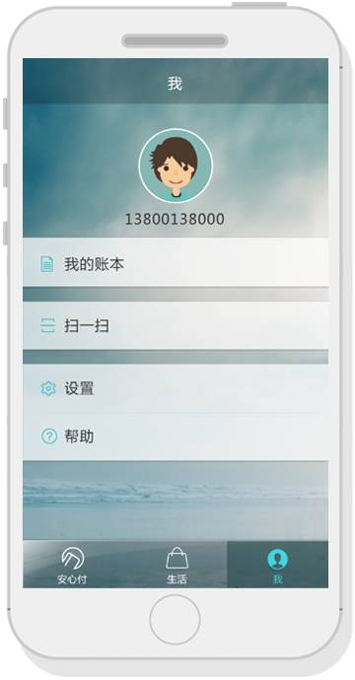

网页Web端
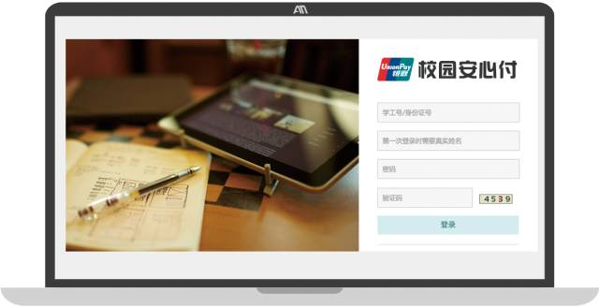
Step1：在学校的官网找到相应的“校园安心付”支付平台入口，点击进入后，新生输入身份证号/考生号+密码（首次登录初始密码为：111111，为了安全起见，建议同学修改初始密码。）
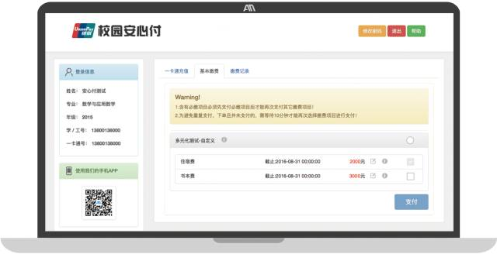
Step2： 进入“校园安心付”支付界面，点击三大菜单中的“基本缴费”选项，打勾选择自己目前需要缴纳的收费项目（如:学费），确认无误后点击“支付”按钮。
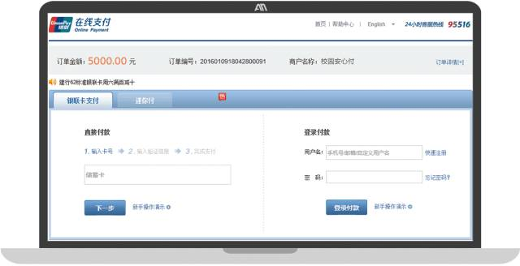
Step3：进入中国银联在线支付平台根据提示一步步完成支付即可。
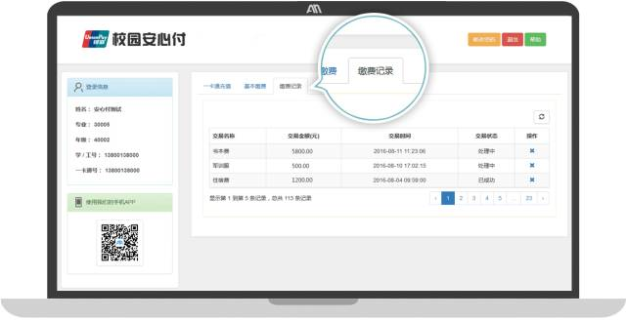
查询缴费记录：缴费完毕以后返回主菜单，可点击“缴费记录“菜单，查看最近的缴费记录及支付状态。
注意事项：
- 如果弹出“预留手机号码不对”等提示，解决办法如下:
1预留手机号确实错误了，到银行柜台修改。
2建行卡，请前往银行网点开通网银
3邮储卡，登陆银联在线开通
- 推荐支付的中国银联三大银行储蓄卡 ：中国工商银行、中国建设银行、中国农业银行
- 为避免重复支付，下单且并未支付的，需同学们等待10分钟才能再次选择缴费项目进行支付！
- 如果在支付的环节弹出提示“交易金额超限”，那是因为每个银行的每日单笔限额不一样导致，解决方法有三个，第一：先缴纳在限额内的项目金额，隔天再缴纳余下的；第二：换另外一张银联储蓄卡/借记卡进行缴纳；第三：开通网上银行的，可以进入该卡的网上银行提高当日或当月最高限额即可解决。
- 安心付客服电话：400 0281024

